GESTA, SLOVA A SYMBOLY VE MŠI SVATÉ
ThDr. Jozef Haľko, PhD

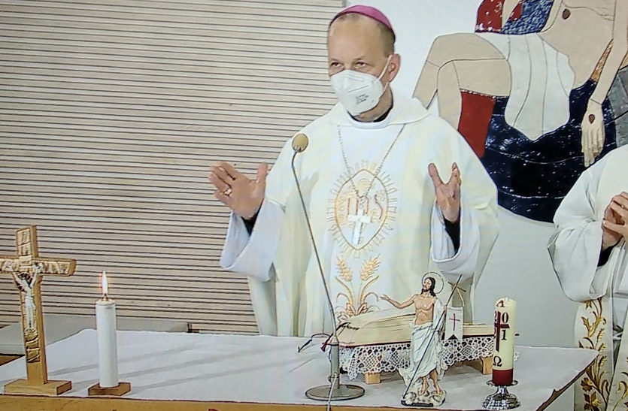
7. Úvodní pozdrav na začátku mše svaté
Milí bratří a sestry,
dnes, když jsme se na začátku této mše svaté přežehnali, pozdravil jsem vás slovy: pokoj s vámi nebo pokoj vám. Pokračujeme o výkladu mše svaté na posledy jsme mluvili o přežehnání a dnes se na chvíli zamyslíme nad tím, co následuje bezprostředně po tom, a to je ten tak zvaný úvodní podrav. Kněz má možnost vybrat si způsoby, kterými po požehnání pozdraví věřící.
Celá formule zní: „Milost našeho Pána Ježíše Krista, láska Boží a společenství svatého Ducha s vámi se všemi.“ Je to biblicky inspirovaný text, převzatý z 2. listu svatého apoštola Pavla Korinťanům, ze 13. kapitoly. Těmito slovy apoštol Pavel končí list adresovaný věřícím do Korintu.
Druhá formule zní: „Milost vám a pokoj od Boha, našeho Otce, i od Pána Ježíše Krista s vámi se všemi.“ Tento pozdrav se tentokrát nachází na začátku Pavlova listu Římanům a také v 1. a 2. listu Korinťanům.
Tyto dvě první možnosti v podstatě rozvíjí ten trojičný rozměr přežehnání. V první formě se přeje požehnání ve jménu Otce i Syna i Ducha svatého věřícím, aby s nimi byla milost Pána Ježíše Krista, láska Boha Otce i společenství Ducha svatého.
A v té druhé formuli podobným způsobem milost, pokoj od Boha Otce, Ježíše Syna Pána, jak jsme říkali z 2. listu Korinťanům a z listu Římanům.
Třetí formule je snad nejtradičnější („Milost Ježíše Krista, našeho Pána pro nás /narozeného, ukřižovaného, vzkříšeného/ oslaveného, ať je s vámi se všemi“). Kněz v ní říká: „Pán s vámi“, zatímco biskup říká: „Pokoj s vámi.“ „Pokoj s vámi“ jsou slova z mrtvýchvstalého Krista, který takto pozdravil své zatím ustrašené apoštoly. Přeje jim tento pokoj, aby měli odvahu hlásat evangelium. Nejčastěji však slyšíme slova „Pán s vámi“, a to nejen po přežehnání, ale ještě neméně třikrát během mši svaté. Před čtením svatého evangelia, jak jsme to právě slyšeli, potom na začátku eucharistické modlitby a na konci před požehnáním. Na to věřící odpovídají: „I s tebou“ (na Slovensku: I s duchem tvým).
Na co odpovídají? Na to „Pán s vámi“. A co mají slova „Pán s vámi“ zdůraznit? Že jak skrze slovo, i skrze eucharistii, i skrze společenství věřících, je Ježíš mezi nimi přítomný. Je to konstatování Pán je s vámi, ale je to i výzva otevřete svoje srdce, upevněte si víru, prohlubte (posilněte) si naději a lásku a prožívejte, že Pán je s vámi. Je to i výzva otevřít si srdce a uvědomit si Boží přítomnost. Tehdy, když poslouchám Boží slovo je to opravdu Pán, je to opravdu Ježíš, který ke mně mluví. Když přinášíme obětní dary, když se odehrává eucharistická slavnost, je to Pán, který je s námi.
Na konci, když se řekne to „Pán s vámi“ je to i pozvání, abychom i po té bohoslužbě slova a bohoslužbě oběti, v té bohoslužbě každodenního života také prožívali Boží přítomnost.
Co však znamená odpověď, kterou věřící na tento pozdrav dávají knězi nebo biskupovi sloužícímu mši svatou? Když mu říkají „I s tebou“ (i s duchem tvým)?
Je to nejen jednoduchá odpověď, ty nám přeješ a my ti přejeme to samé. Věřící mají před sebou kněze, vysvěceného kněze, který má v duši nesmazatelnou pečeť identity, nesmazatelný tak zvaný kněžský charakter. Je to něco, co zůstává na celý život. A když tedy věřící říkají tomu, kdo je pozdravil „Pán s vámi“ nebo jinými formulemi a odpovídají mu: „I s duchem tvým“ nebo (česky) „I s tebou“, tak mu to říkají jako knězi, který vede celý obřad, vede celou liturgii, který tak říkajíce předsedá společenství, které slaví mši svatou.
Je důležité připomenout, že v celé konsekrační modlitbě, se slova o Duchu svatým se opakují několikrát. Nejméně šestkrát, tedy šestkrát v té konsekrační modlitbě, když biskup vysvětí kněze zaznějí slova o Duchu svatém. Co je to konsekrační modlitba? Konsekrační modlitba je jádro kněžského svěcení. Gestem je zde vkládání rukou a toto gesto doprovází vysvětlující slova, která jsou zároveň tzv. konsekrační modlitbou. Před tou konsekrační modlitbou jde o kandidáta kněžství a po této modlitbě, jáhen, který mši svatou komentuje, řekne: „Už jsou kněžími.“ Nebo řekne: „Právě se stali kněžími.“ Je to po té konsekrační modlitbě. A zde se několikrát vzpomíná Duch svatý, vylití Ducha svatého, obnovení a zintenzivnění působení Ducha svatého v tomto muži, kandidátovi kněžství, jako knězi.
Když věřící řeknou: „I s tebou“, (či i s duchem tvým), jenž předsedáš při mši svaté, „i s tebou“, který celebruješ mši svatou, „i s tebou“, který hlásáš Boží slovo, „i s tebou“, který držíš v rukou chléb a pak kalich, v němž mocí Ducha svatého se uskutečňuje proměnění podstaty, tak i s tebou vysvěceným na kněze, s tvým duchem, ať je Pán. Pán! – „Pán s vámi“ – „I duchem tvým“. V tvém duchu, skrze Ducha, z mocí Ducha, pod vanutím ducha si i ty uvědom, že jsi alter Christi – Kristus. Zde že přicházíš ve jménu Ježíše Krista a v jeho jménu sloužíš mši svatou a hlásáš Boží slovo. Několik slov, krátký dialog, který prakticky trvá několik sekund a jaký má vnitřní náboj? Možná, právě i přes ten pozdrav „I s tebou“, (či i s duchem tvým), třeba říci, važme si, že jsou kněží, kteří nám vysluhují svátosti, že jsou kněží, kteří jsou v terénu, a kteří jsou v tom každodenním dotyku s realitou každodenního života, proto, aby byli kněžími, aby nikdy nezapomínali na to, že jsou kněžími, aby byl Pán s nimi, aby byl Pán s jejich duchem a vždy a všude hlásali svým příkladem i slovem Ježíše Krista. Všechny kněze, kterým takto odpovídáte na mši svaté, všechny kněze odporučuji do vašich modliteb Aby i v této náročné době různých limitů a omezení neztratili chuť, zápal, horlivost a zejména všemi maximálními prostředky setrvali v hlásání Boží přítomnosti. Ať je pochválen Pán Ježíš Kristus.

Z pramene 03. 04. 2020
https://www.tvlux.sk/archiv/play/uvodny-pozdrav-vo-svatej-omsi

Se souhlasem a požehnáním kazatele Mons. Jozefa Haľko
K tisku připravil, Iosif Fickl

Kontaktní údaje:
E-mail: monimex_f@yahoo.om
Tel.: 0722 492 485 a neb 0742 519 115

